2023年江苏住院医师-江苏住院医师泌尿外科考试历年参考核心考点荟萃附答案

第一卷

一.参考题库(共20题)
1.下列哪项符合胶质母细胞瘤（如图所示）的特点（） 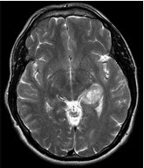
A、主要发生于儿童
B、以额叶最多见
C、位于大脑半球灰质内
D、血运不丰富
E、周围水肿不明显

2.病历摘要：患者女性，37岁。大便时突起炸裂样头痛3小时，伴喷射样呕吐。既往体健。体检：T37.5℃，BP145/90mmHg，R20次/分，P85次/分。神志清楚，颅神经检查无异常，颈强直，克、布氏征（-），四肢肌力、肌张力正常，病理征（-）。

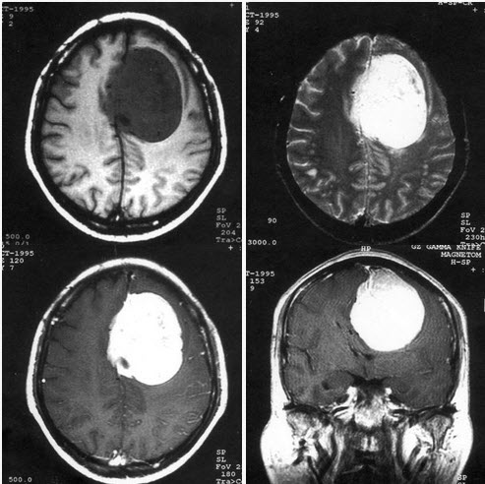
目前治疗颅内动脉瘤的主要方法有哪些？（）
A、r刀
B、开颅动脉瘤夹闭术
C、开颅载瘤动脉夹闭及动脉瘤孤立术
D、开颅动脉瘤包裹术
E、血管内动脉瘤栓塞术
F、X刀

3.如图箭头所示的部分为大脑哪根动脉（） 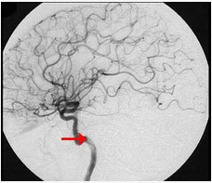
A、颈内动脉
B、颈总动脉
C、大脑中动脉
D、基底动脉
E、大脑后动脉

4.单发性脂肪瘤的临床特点是（）
A、以颈、肩、背部多见。生长缓慢，界限清楚，活动度不大是其特点
B、最常发生于腹部及大腿，生长较快，界限清楚，活动度大
C、分叶状，质硬，膨胀性生长，平时疼痛、压痛明显，又称痛性脂肪瘤
D、开始为单发，后逐渐增多，全身散在性分布
E、多发生于四肢皮下，常呈对称性分布，瘤体较小，质软，呈分叶状，活动度较大

5.疝内容物

6.关于脑转移瘤（如图所示），瘤周围水肿属于（） 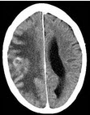
A、细胞性水肿
B、血管源性水肿
C、脑积水性水肿
D、渗透性水肿
E、脑缺血性水肿

7.病历摘要：患者女性，37岁。大便时突起炸裂样头痛3小时，伴喷射样呕吐。既往体健。体检：T37.5℃，BP145/90mmHg，R20次/分，P85次/分。神志清楚，颅神经检查无异常，颈强直，克、布氏征（-），四肢肌力、肌张力正常，病理征（-）。

为明确诊断，可考虑作什么检查？（）
A、脑血管造影
B、TCD
C、CTA
D、MRA
E、颅骨平片
F、诱发电位

8.颅后窝肿瘤（如图所示）临床症状应除外（） 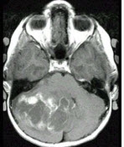
A、轮替试验幅度增大
B、躯干性和下肢远端的共济失调
C、交叉性麻痹
D、Romberg征多为阴性
E、同侧后组脑神经损伤症状

9.男性，19岁。右腹股沟部被刀刺伤30分钟，在当地医院加压包扎后急转院。查体：脉搏触不清，血压40/0mmHg。神志不清，意识模糊，反应差，无尿。患者失血量约占全身血容量的（）
A、5%
B、5%～10%
C、10%～20%
D、20%～40%
E、大于40%
F、大于50%

10.心肺复苏中首选的药物是（）
A、利多卡因
B、碳酸氢钠
C、肾上腺素
D、甘露醇
E、阿托品

11.肾前性肾衰竭的病因有（）。
A、大出血、休克
B、双输尿管结石
C、重金属中毒
D、感染
E、四氯化碳中毒

12.如何诊断ARF？

13.简述革兰染色阴性杆菌脓毒症的临床特点。

14.疝环

15.病历摘要：患者女性，6岁，半年来感觉视力模糊，近10天出现反复头痛，间有恶心呕吐，精神转差，查体：神志清楚，身高90cm，体重25Kg，血压90/55mmHg，右眼视力4.6，左眼视力4.8，双侧视乳头水肿，颈软，伸舌居中，四肢肌张力正常，肌力5级，双侧Babinski征（－）。

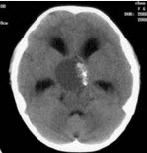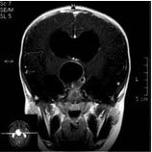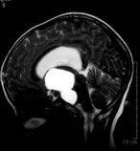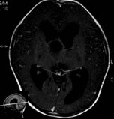
患者术后第一天，神志嗜睡，精神疲倦，皮肤干燥，38.2℃，心率155次/分，Bp102/60mmHg，中心静脉压3mmH2O，Na+160mmol/L，尿量很多，色清如水，应作的处理措施有？（）
A、监测血钠钾变化
B、尿比重测定
C、置入胃管，经胃管多补充液体
D、监测每小时尿量
E、垂体后叶素肌注
F、监测中心静脉压变化

16.复苏后病人体温升高达39.1℃，肌张力增高，以下哪种说法正确（）。
A、体温升高可能是由肺部感染引起
B、病人已脑死亡
C、复苏及时，脑功能无明显损害
D、需要脑复苏
E、需要把体温降至正常，以便除外由高热引起的肌张力过高，降低耗氧量

17.女性，40岁，因突发头痛3小时入院。既往无高血压病史。

CT检查如图所示，患者入院后除脱水、止血等治疗外，还应进行何种重要检查（） 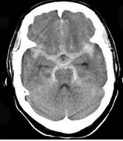
A、MRI
B、脑血管造影
C、脑电图
D、CTA
E、MRA

18.某患儿，出生后即发现颈部数个3cm×5cm大小皮肤肿物，呈草莓状分叶，边界清，质软，呈葡萄酒色，压之褪色，一年后停止生长。
如图，肿物性质为（）。 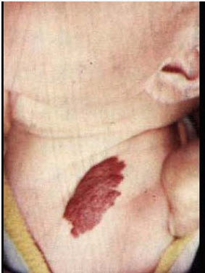
A、结节性黑色素瘤
B、海绵状血管瘤
C、蔓状血管瘤
D、疣
E、毛细血管瘤

19.直接与淋巴细胞表面分子结合，起到溶解或封闭的作用（）。
A、抗淋巴细胞制剂
B、霉酚酸酯
C、环磷酰胺
D、皮质激素
E、环孢素

20.低血容量性休克代偿期微循环改变的特点是（）
A、微循环收缩
B、微循环扩张
C、心排血量正常
D、静脉回心血量增加
E、DIC

第二卷

一.参考题库(共20题)
1.心源性休克病人心率慢宜选用哪种药物治疗（）
A、低分子右旋糖酐
B、酚妥拉明
C、多巴酚丁胺
D、西地兰
E、糖皮质激素

2.女性，67岁，主因头痛，右半肢体麻木，乏力3个月，入院查体，神清，血压正常，右面部感觉减退，右侧肢体不完全性偏瘫，右侧巴氏征阳性，胸片示右肺第二肋间可见阴影
头颅CT示见图，首先考虑为（） 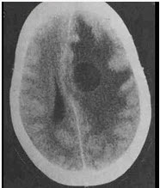
A、脑出血
B、脑脓肿
C、脑转移瘤
D、慢性硬脑膜下血肿
E、原发性颅内肿瘤

3.超急性排斥反应，是在移植后多长时间出现（）。
A、24小时
B、几天内
C、几周内
D、1年内
E、几年中

4.氯胺酮麻醉时可出现哪些不良反应？

5.女，55岁，右上腹疼痛多年，CT检查如图，最可能的诊断是
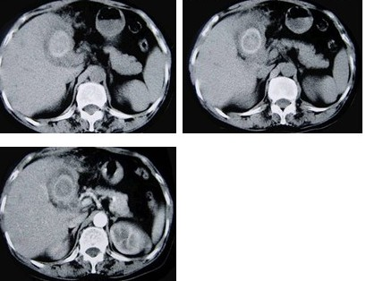
A、胆囊胆固醇结石
B、胆囊胆红素结石
C、胆囊混合性结石并胆囊炎
D、胆囊癌
E、胆囊壁环状钙化

6.消化性溃疡急性呕血1200ml，血压95/70mmHg是（）
A、感染性休克
B、神经性休克
C、心源性休克
D、损伤性休克
E、失血性休克

7.女，3岁，头痛、呕吐1周，请结合MRI图像，选择最可能的诊断是（） 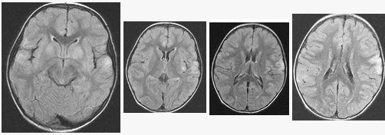
A、脑膜炎
B、硬膜下出血
C、脑转移瘤
D、脑梗死
E、脑脓肿

8.男，42岁，右侧听力下降，MRI检查如图，最可能的诊断为（） 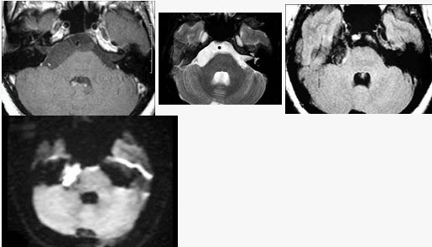
A、表皮样囊肿
B、听神经瘤
C、三叉神经瘤
D、脑膜瘤
E、脑梗死

9.男，5岁，有尿路感染伴急性发热，CT增强扫描如图所示，最可能诊断为（ ）
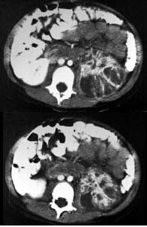
A、左侧肾炎
B、左侧肾脓肿
C、左侧急性肾盂肾炎
D、左侧黄色肉芽肿性肾盂肾炎
E、左侧慢性肾盂肾炎

10.男性，56岁，半月前无明确诱因出现头晕症状，伴左下肢无力，左上肢发胀，双手麻木，症状呈进行性加重。查体：除左下肢肌力Ⅳ级外无其他阳性体征。
行头颅CT检查提示除哪项外下列诊断均有可能（） 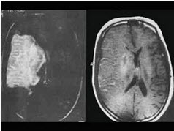
A、脑梗死
B、脑脓肿
C、高血压脑出血
D、颅内肿瘤
E、脑囊肿

11.八岁男孩，以头痛为首发症状，伴有呕吐、头晕及强迫头位。进而出现平衡障碍、步态不稳和共济失调等症状。

该患者行CT检查发现：第四脑室内等、低混合密度病灶，边界欠清。第四脑室受压。增强示病灶不均匀增强，低密度区不增强（如图所示）。患者最可能的定位诊断是（） 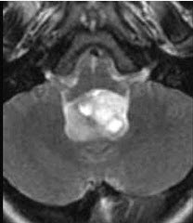
A、第四脑室内肿瘤
B、脑干肿瘤
C、小脑肿瘤
D、脑桥小脑角肿瘤
E、小脑幕肿瘤

12.对急性肾衰竭或急性肝衰竭的治疗均可应用（）。
A、肝移植
B、连续性肾替代治疗
C、血液透析
D、腹膜透析
E、应用头孢霉素和丁胺卡那霉素预防感染

13.门静脉高压

14.下列哪种药物不用于心肺脑复苏（）。
A、肾上腺素
B、普鲁卡因
C、利多卡因
D、阿托品
E、氯化钙

15.病历摘要：患者女性，25岁。10日前因车祸致头部外伤，伤后有短暂昏迷史，右鼻腔少量血性液体流出。8日前开始感颅内有杂音。7日前右眼睑出现肿胀伴右眼视力下降，并逐渐加重。既往体健。体检：神志清楚，右眼明显突出并有搏动，右眼睑及球结膜水肿充血，眼球部及颞部可听到与脉搏一致的隆隆样杂音。瞳孔右大于左（5：3mm），视力右眼失明，右眼球各方向运动均受限，左眼视力及运动正常。（）

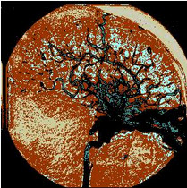
海绵窦和下列哪些静脉有交通？（）
A、眼上静脉
B、眼下静脉
C、蝶顶窦
D、外侧裂静脉
E、基底静脉
F、岩上窦

16.女，37岁，突然心跳、呼吸停止送入医院，急行胸外心脏按压、气管插管、人工呼吸。此时抢救用药的最佳途径为（）。
A、，静脉注射
B、皮下注射
C、心内注射
D、气管内注射
E、肌内注射

17.简述电烧伤引起急性肾衰的处理及防治措施。

18.如图股静脉穿刺置中心静脉导管，下述哪项不对
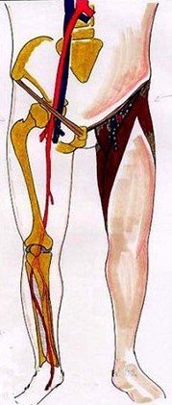
A、易引起血栓性静脉炎
B、易发生感染
C、方便，并发症较少
D、CVP监测误差大
E、护理不方便

19.麻痹性肠梗阻

20.病历摘要：患儿男性，11岁。半年前开始出现行走不稳，常无故跌倒。半月前出现发作性剧烈头痛，伴恶心呕吐。体检：T36℃，P100次/分，R22次/分，BP100/60mmHg，神清，言语较缓慢，双眼外展约不及边，双眼侧视时有小幅度水平眼震。四肢肌力正常，右上肢肌张力较低，坐位姿势不稳，常不自主摇晃，双上肢指鼻不准，行走蹒跚步态，足距扩大，身前倾。

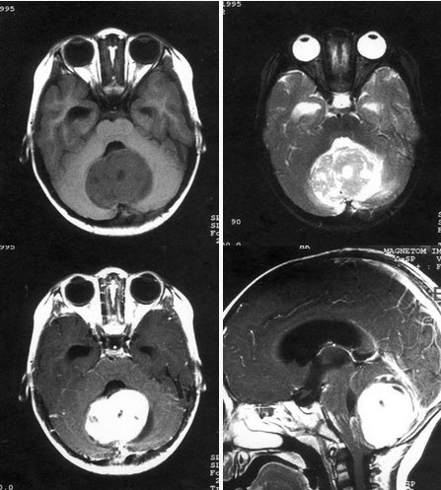
下一步应首先行何种后续治疗？提示：经腰穿置管脑脊液外引流等处理，脑脊液渗漏停止。肿瘤病理为髓母细胞瘤。（）
A、γ-刀
B、X-刀
C、全脑全脊髓放疗
D、化疗
E、免疫治疗
F、基因治疗

第三卷

一.参考题库(共20题)
1.非特异性感染的结局如何？

2.在脑复苏中治疗脑水肿脱水的药物是（）
A、利多卡因
B、碳酸氢钠
C、肾上腺素
D、甘露醇
E、阿托品

3.病历摘要：患者男性，56岁，因右侧视力下降伴视野缺损2个月来院就诊，诉头痛，无明显头晕，无视物重影，无恶心呕吐，无肢体抽搐，无肢体乏力，胃纳佳，大小便正常，既往史无特殊，入院检查：神志清楚，言语清楚，体毛分布正常，左侧视力4.6，右侧视力4.0，粗侧右颞侧视野缺损，左侧正常，颈软，四肢肌张力正常，肌力正常，病理征（－）。

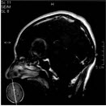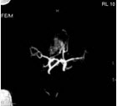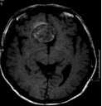
有关巨型动脉瘤，下列说法正确的有？（）
A、巨型动脉瘤多发生于大脑前动脉
B、发病形式有隐匿性的和突发的蛛网膜下腔出血
C、巨型动脉瘤不会出现缺血的症状
D、64％的病患者因为压迫的病灶性神经功能障碍就诊
E、该例患者夹闭瘤颈后，不须处理瘤体
F、该例患者瘤内有大量血栓形成，因此不会出血

4.休克时微循环失代偿期（淤滞期）的主要表现是（）
A、毛细血管前阻力增加和毛细血管后阻力增加
B、微动脉、微静脉和毛细血管前括约肌收缩，血液主要通过直捷通路或动静脉短路回流
C、微血管扩张，微动静脉间分支开放导致毛细血管扩张，血液淤滞，血流速度缓慢
D、血流缓慢及促凝因素导致血管内凝血，进一步加重组织缺血、缺氧
E、微静脉和毛细血管通透性增高，使血浆大分子或红细胞渗出

5.骨牵引P409

6.4岁患儿，体重15kg，因肠套叠呕吐10余天入院。患儿呼吸深而快.40次/分，血压90/50mmHg，急症手术，术中突发室颤。拟行胸外电除颤，下列哪项是错误的（）。
A、尽量纠正酸中毒
B、应在呼吸末放电
C、首先保证呼吸畅通，保证供氧
D、两电极板分别置于胸骨左、右缘第4肋间
E、如EKG为细颤应将其转为粗颤

7.美国麻醉医师协会（ASA）将病情分为6级，对病情判断有哪些重要参考价值？

8.试述低钾的原因，治疗原则，补钾方法和补钾注意事项。

9.关于心脏复苏，哪项正确（）。
A、房颤是心搏骤停的一种类型
B、心脏复苏时首选心内注射给药
C、心脏复苏用药，首选去甲肾上腺素
D、胸外心脏按压的部位是胸骨中部（成人）
E、电除颤是治疗室颤最有效的方法

10.男，55岁，上腹部隐痛一月余，CT检查如图，最可能的诊断是
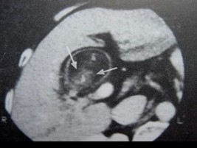
A、胆囊结石
B、胆囊癌(腔内型)
C、胆囊腺肌增生症
D、胆囊息肉
E、胆囊转移瘤

11.男，53岁，头晕，偏盲，请结合影像图像选择最可能的诊断（） 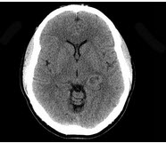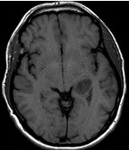
以上内容仅为本文档的试下载部分，为可阅读页数的一半内容。如要下载或阅读全文，请访问：https://d.book118.com/395221204344011043

